ДИРЯ ЕООД

Обект: Ремонт и възстановяване на детска площадка

в междублоково пространство в ж.к. „Яворов” при бл. 42-44, район Слатина- СО , гр.София

Поставяне на 3 бр. нови детски съоръжения за деца до 3 години

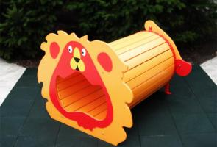

Март,2017г.

Обяснителна записка

Обектът представлява междублоково пространство със съществуваща асфалтова настилка на която са монтирани стари тръбни катерушки.
На базата на типов проект за детска площадка за игра на деца до 3 год. възраст се предлага обогатяване на площадката с нови съоръжения.
Предлага се монтаж на 3 бр. детски съоръжения – комбинирано , тунелче и люлка везна. Предвижда се полагане на ударопоглъщаща настилка от плочи , както и обогатяване на околното пространство с паркови елементи – пейки и кошчета за боклук.

